# Σκαθάρι TPBot

## Σκοπός

Η κατασκευή ενός σκαθαριού TPBot.

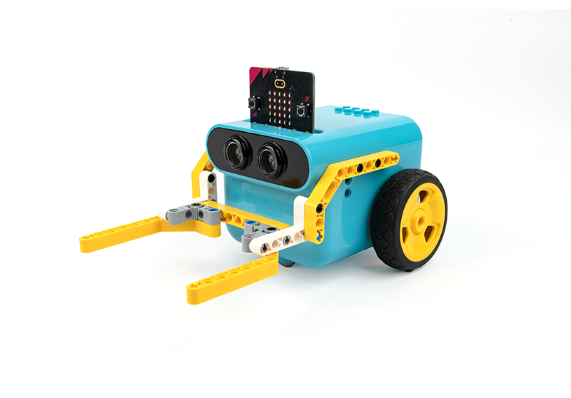

## Απαιτούμενα Υλικά

* TPBot Smart Car
* 360 degrees servo
* Bricks Pack

## Βήματα συναρμολόγησης

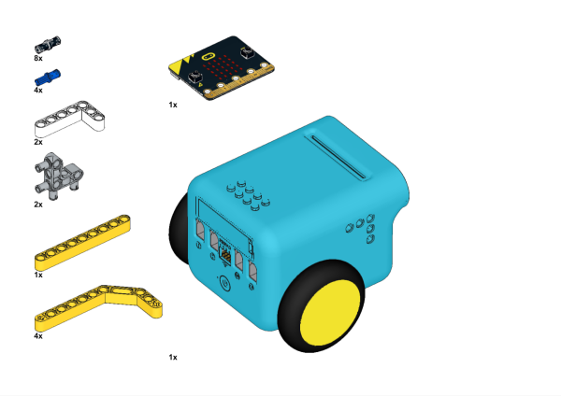

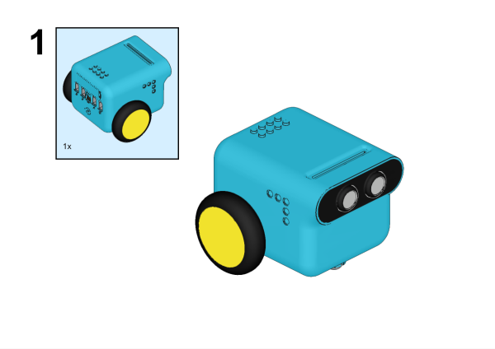

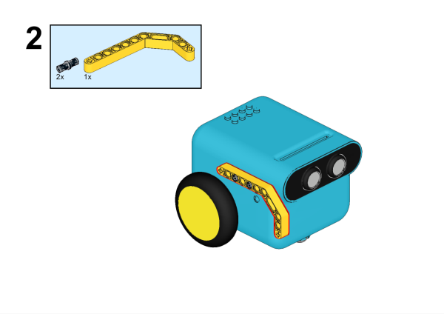

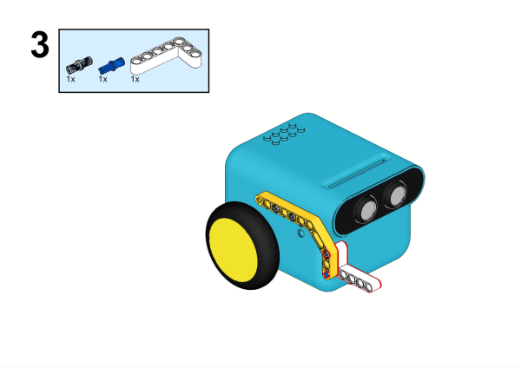

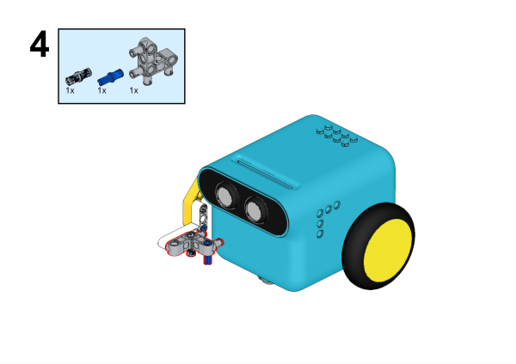

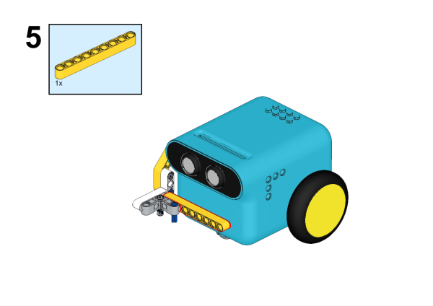

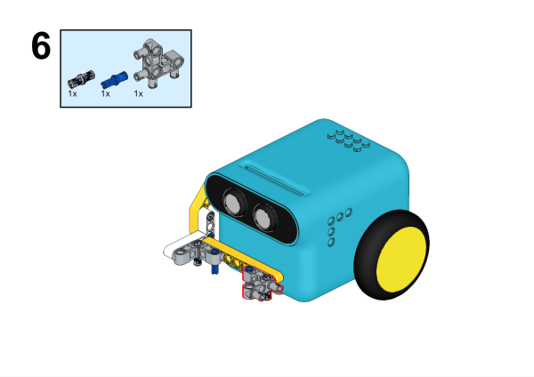

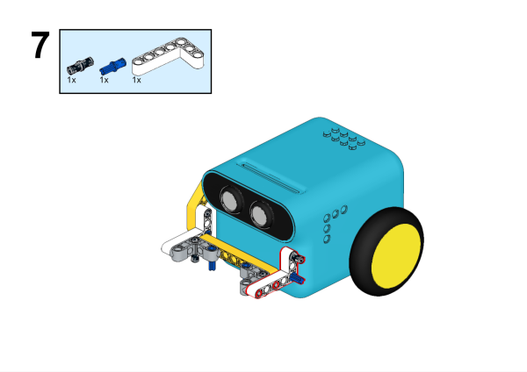

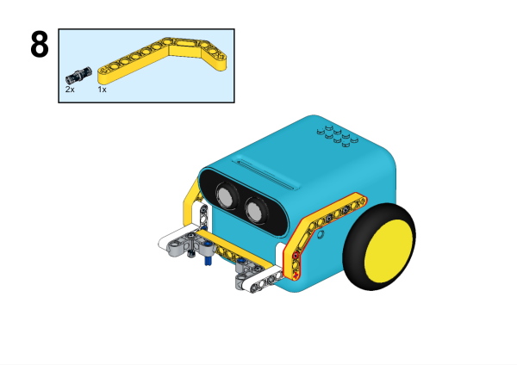

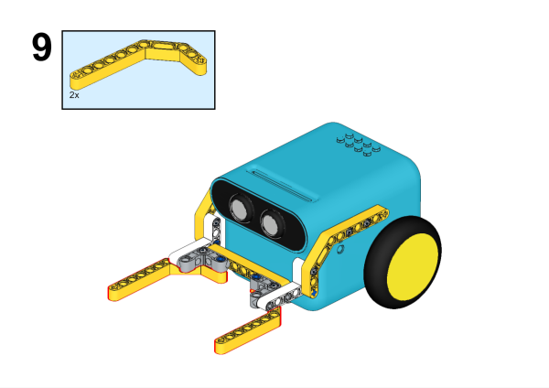

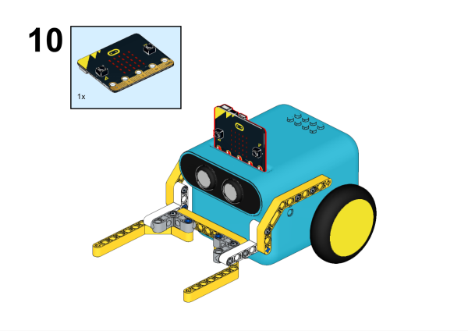

## Συνδέσεις υλικού

Συνδέστε το σέρβο 360° στη θύρα servo 1 στο TPBot.

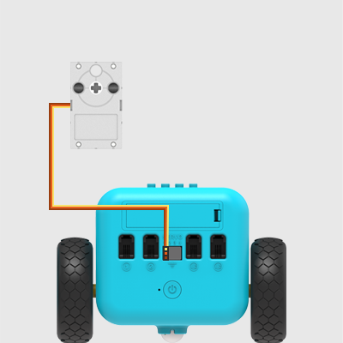

## Λογισμικό

[Microsoft makecode](https://makecode.microbit.org/)

## Πρόγραμμα

Κάντε κλικ στο "Για προχωρημένους" στο μενού του makecode για να δείτε περισσότερες επιλογές.

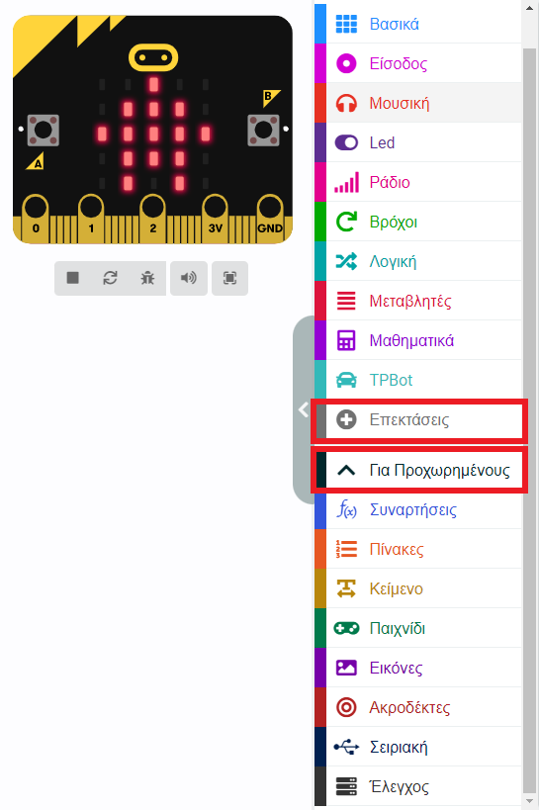

Για τον προγραμματισμό του TPBot, πρέπει να προσθέσουμε τις επεκτάσεις. Κάντε κλικ στην επιλογή "Επεκτάσεις" στο κάτω μέρος του μενού και αναζητήστε με το tpbot στο πλαίσιο και, στη συνέχεια, κατεβάστε το.

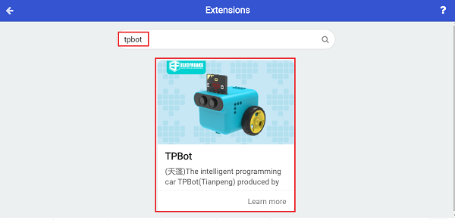

## Δείγματα

Κατά την εκκίνηση, ρυθμίστε να εμφανίζεται ένα εικονίδιο και κάντε το αυτοκίνητο να κινείται προς τα εμπρός με ταχύτητα 50%.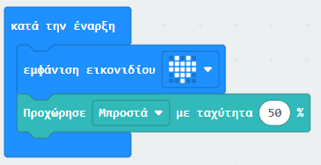

## Πρόγραμμα Makecode

Κάντε κλικ στον σύνδεσμο: <https://makecode.microbit.org/_egqdaXL02ey6>

## Συμπέρασμα

Το όχημα κινείται προς τα εμπρός και το μπροστινό μέρος απομακρύνει τα άλλα οχήματα.